Documento Proyecto
Felix José Navarro Ortiz Angel Daniel Moreno Lazcano Grupo: B192
Versión Unity 2022.3.62f3 LTS
1)Titulo de Proyecto: Deep Play
2)Descripción Breve: El proyecto consiste en el diseño y desarrollo de una experiencia interactiva en 3D (Unity) concebida como un recorrido físico a través de la historia de los videojuegos. El usuario explora un "Pasillo de las Eras" donde el entorno evoluciona visual y sonoramente según la época que se recorre, transformando la búsqueda de información técnica e histórica en una exploración inmersiva y dinámica.
3)Tipo de contenido: Contenido Textual: Paneles informativos dinámicos y menús integrados en el entorno
4)Público Objetivo: Personas interesadas en los videojuegos.
5)Referencia inspiradora: Sitios Web de Lanzamiento de videojuegos por el uso de animaciones fluidas, sonido y efectos de desplazamiento que sumergen al usuario en el tema.

Actividad S2 18 de febrero de 2026
- Imagen WebP
https://www.pexels.com/es-es/foto/figura-de-plastico-de-super-mario-y-yoshi-163077/
-Se utilizó esta imagen por tener a personajes de una saga de videojuegos muy reconocida.
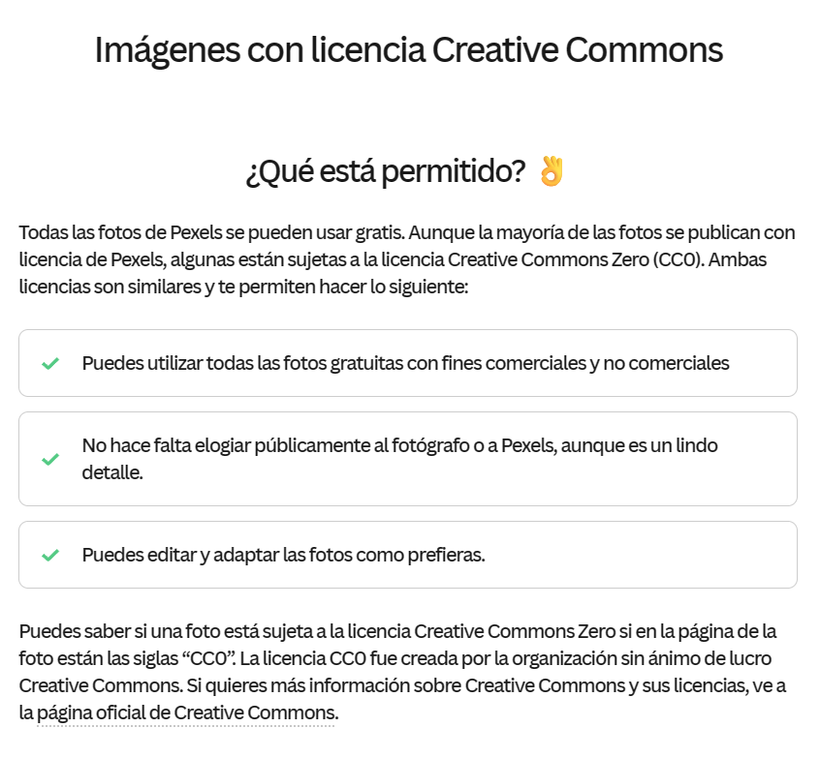

- Audio Mp3
https://freesound.org/people/MichaeLydian/sounds/743697/?attribution=javascript%3Avoid%280%29%3B
-Se utilizó este audio por tener un tono relajado y que no agota escuchar mientras se navega por la página.

Elevator music by MichaeLydian -- https://freesound.org/s/743697/ -- License: Attribution 4.0
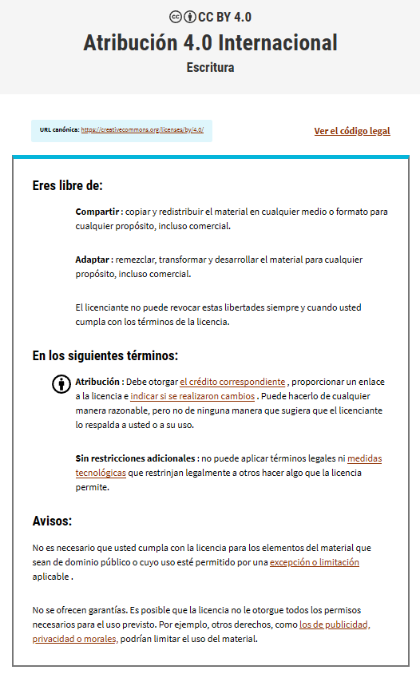
- Modelo GLTF
https://sketchfab.com/3d-models/playstation-2-8c992e9f5c86496ca7bd7dfe109d3cc2
-Se utilizó este modelo por ser una de las consolas más vendidas y reconocidas del mundo.
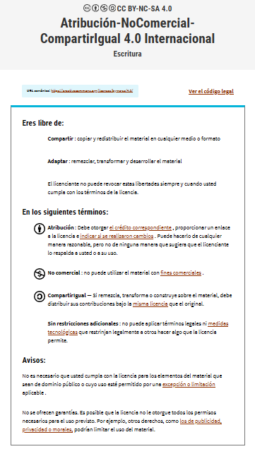

Actividad S3 – Scene Unity
Felix José Navarro Ortiz Angel Daniel Moreno Lazcano
25 de febrero de 2026
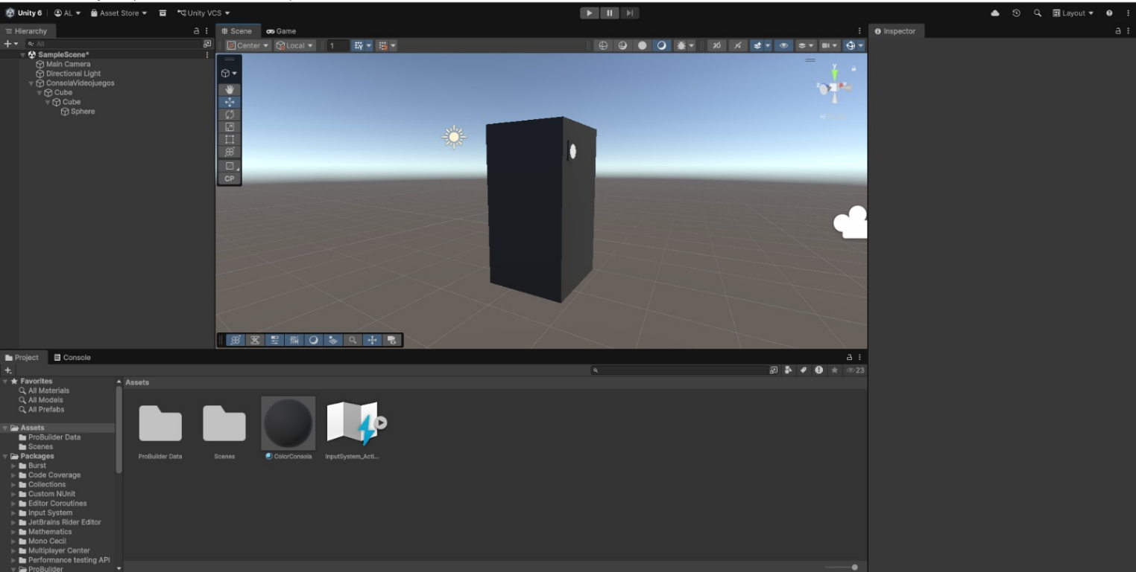
Modelo de ejemplo: Xbox Series X
Esta escena creada en Unity nos puede ayudar a mostrar dentro de la página web una sección donde las personas puedan interactuar con el modelo mientras se describe la evolución de las consolas a lo largo de los años. Se realizó en Unity 3D

11 de marzo de 2026
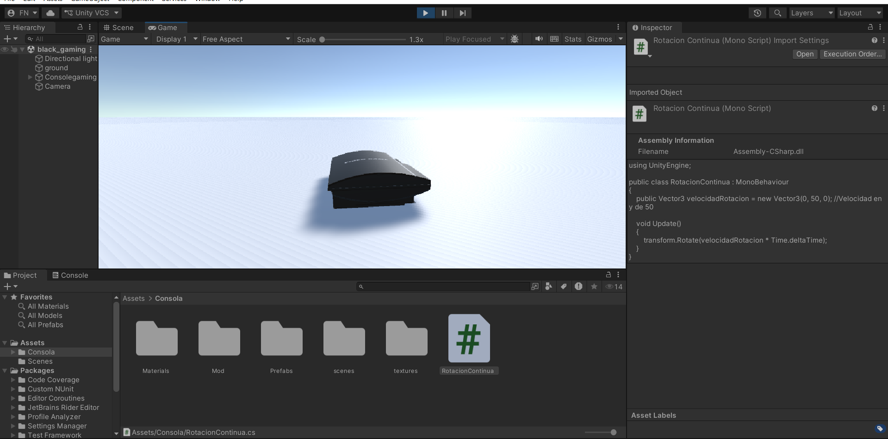
Se utilizó un modelo de la consola retro ya creado descargado de la Unity Store.
Código para movimiento:
using UnityEngine;
public class RotacionContinua : MonoBehaviour
{
public Vector3 velocidadRotacion = new Vector3(0, 50, 0);
void Update()
{
transform.Rotate(velocidadRotacion * Time.deltaTime);
}
}
Modelo: https://assetstore.unity.com/packages/3d/props/electronics/black-gaming-console-52368

17 de marzo de 2026
Parcial 1 Eventos
Cómo el archivo del proyecto supera las 25mb que permite subir GitHub, se creó un Drive donde se sube el .zip del proyecto y un video evidenciando su funcionamiento:
https://drive.google.com/drive/folders/1GXxsTxozvrxCXbpjzsdq1BWVRBDofuJZ?usp=sharing

Se creó un proyecto en Unity que contiene lo siguiente:
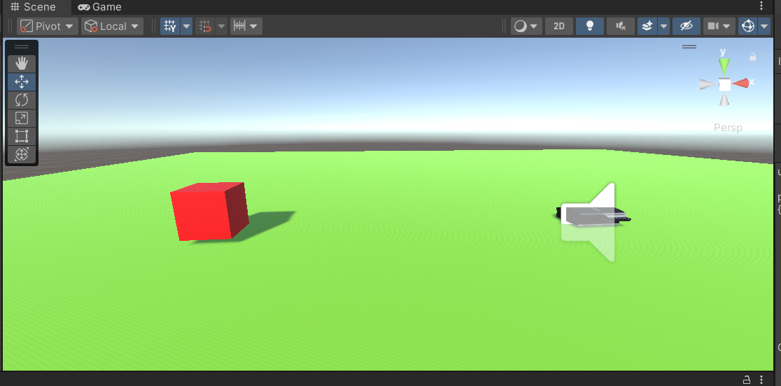
Un cubo de color rojo el cual el jugador podrá mover (WASD), una consola retro que contiene scripts de rotación continua, una iluminación si se le acerca el cursor del mouse y un sonido. Cuando el jugador se acerca se escuchará una alerta (sonido) y si toca la consola esta desaparece simulando que la recogió desapareciendo de la Escena.
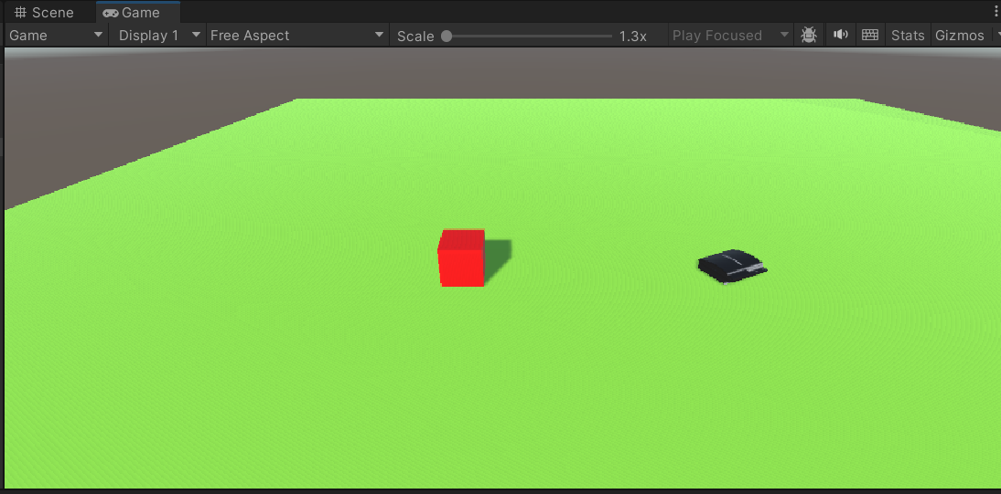
Scripts utilizados:
CamaraPlayer
using UnityEngine;
public class CamaraSeguimiento : MonoBehaviour
{
public Transform objetivo;
[Range(1f, 20f)] public float suavizado = 5f;
private Vector3 offset; // Se calculará solo al iniciar
void Start()
{
if (objetivo != null)
{
// Calculamos la distancia real que hay entre la cámara y el cubo
// en el momento en que le das a PLAY.
offset = transform.position - objetivo.position;
}
}
void LateUpdate()
{
if (objetivo == null) return;
// La posición a la que queremos ir es la del cubo + la distancia inicial
Vector3 posicionDeseada = objetivo.position + offset;
// Movimiento fluido
transform.position = Vector3.Lerp(transform.position, posicionDeseada, suavizado * Time.deltaTime);
}
}
Interacción Consola
using UnityEngine;
public class LogicaConsola : MonoBehaviour
{
[Header("Audio")]
public AudioSource fuenteAudio;
public Transform jugador;
public float distanciaParaSonido = 5f;
private bool yaSono = false;
[Header("Brillo (Mouse Over)")]
public Renderer malla;
private Color colorOriginal;
[ColorUsage(true, true)] public Color colorBrillo = Color.white * 2f; // HDR para que resplandezca
void Start()
{
// Guardamos el color de emisión que tenga al principio (negro)
if (malla != null) colorOriginal = malla.material.GetColor("_EmissionColor");
// Buscamos al jugador por su Tag si no lo arrastramos manualmente
if (jugador == null) jugador = GameObject.FindGameObjectWithTag("Player").transform;
}
void Update()
{
// 1. EVENTO PROXIMIDAD
float distancia = Vector3.Distance(transform.position, jugador.position);
if (distancia < distanciaParaSonido && !yaSono)
{
if (fuenteAudio != null) fuenteAudio.Play();
yaSono = true;
}
else if (distancia > distanciaParaSonido)
{
yaSono = false; // Reset para que vuelva a sonar si sales y entras al rango
}
}
// 2. EVENTO BRILLO (Mouse Over)
private void OnMouseEnter()
{
malla.material.SetColor("_EmissionColor", colorBrillo);
malla.material.EnableKeyword("_EMISSION");
}
private void OnMouseExit()
{
malla.material.SetColor("_EmissionColor", colorOriginal);
}
// 3. EVENTO RECOGER (Desaparecer)
private void OnTriggerEnter(Collider other)
{
if (other.CompareTag("Player"))
{
// Aquí pones lo de las partículas que vimos antes si quieres
Destroy(gameObject);
}
}
}
Movimiento Jugador
using UnityEngine;
public class ControlJugador : MonoBehaviour
{
public float velocidad = 7f;
void Update()
{
// Movimiento simple en los ejes X y Z
float h = Input.GetAxis("Horizontal");
float v = Input.GetAxis("Vertical");
Vector3 movimiento = new Vector3(h, 0, v);
// Movemos el cubo sin que rote su cuerpo
transform.Translate(movimiento * velocidad * Time.deltaTime, Space.World);
}
}
Rotación continua
using UnityEngine;
public class RotacionContinua : MonoBehaviour
{
[Header("Configuración de Movimiento")]
[Tooltip("Velocidad de rotación en grados por segundo")]
public Vector3 velocidadRotacion = new Vector3(0, 50, 0);
void Update()
{
// Multiplicamos por Time.deltaTime para que la rotación sea
// independiente de los FPS (cuadros por segundo).
transform.Rotate(velocidadRotacion * Time.deltaTime);
}
}

